TRABAJO FINAL DE TALLER GESTION DE USARIOS

***Página de inicio***

*Secciones denominadas:*

● ***Propuesta de Alfabetización***

● ***Recursos***

● ***Aprendizaje significativo***

● ***Sitios recomendados***

● ***Artículos académicos / periodísticos***

● ***Nos preguntamos***

● ***Póster***

● ***Innovación en la Biblioteca Escolar***

● ***Accesibilidad desde la Biblioteca Escolar***

***INICIO:***

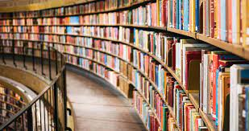

***BIBLIOFILIA***

***Bibliotecas Escolares y ALFIN***

Hola mi nombre es Valentina Dalmasso, y seré futura Bibliotecaria Escolar. Decidí realizar mi aporte desde la creación de esta página web, hacia este gran entramado de experiencias, encuentros, espacios de enseñanza-aprendizaje, de las bibliotecas escolares. Pero principalmente, ofrezco en este lugar contendidos, recursos para la principal tarea de las bibliotecas; la formación de usuarios desde el enfoque de ALFIN; reconociendo y teniendo presente que las bibliotecas escolares por su alto valor social y educativo, son motores de cambio, innovación, trasformación, y de mejora social. Apoyar a las mismas es también una forma de contribuir a la construcción de nuestro capital simbólico y cultural.

En sesta página encontraras las siguientes secciones:

* *Recursos*
* *Aprendizaje significativo*
* *Sitios recomendados*
* *Artículos académicos / periodísticos*
* *Nos preguntamos*
* *Póster*
* *Innovación en la Biblioteca Escolar*
* *Accesibilidad desde la Biblioteca Escolar*
* *Contacto*

Te invito a que recorra, se informe y lo disfrute!

Aclaración! De aquí en adelante, sería el contenido de cada sección.

***Propuesta de Alfabetización***



Bajo esta sección te dejo Programa Formativo en materia de alfabetización informacional.

Te dejo el link del enlace al archivo

Aclaración: Según el programa, podes dejar el link del enlace al archivo, o copiar y pegar todo el trabajo. Como quieras

<https://drive.google.com/file/d/12dt7e32xVwMt1T3kAPPqiQdvugW-iWwu/view?usp=sharing>

***Recursos***



Te dejo a continuación un listado de recursos útiles y muy innovadores para que utilices en la Biblioteca.

**Genially**

<https://genial.ly/es/>

Es una herramienta en línea para crear todo tipo de contenidos visuales e interactivos de manera fácil y rápida, de uso individual o en equipo. Permite no solo diseñar imágenes interactivas, infografías, presentaciones, si no también videos dinámicos, y materiales formativos, que resultan muy útil para toda la comunidad educativa.

**Vikidia**

<https://es.vikidia.org/wiki/Vikidia:Portada>

Vikidia es una enciclopedia libre para niños y jóvenes de entre 8 y 13 años, para los que quieren una enciclopedia con una presentación sencilla de un tema y para los que están aprendiendo el castellano. Tiene seis secciones destinadas para cada materia que se imparte en la primaria: ciencias sociales, ciencias naturales, matemáticas, lenguaje y literatura, informática y tecnología, y arte y entretenimiento.

**Google Formulario**

<https://workspace.google.com/intl/es-419/products/forms/?utm_source=google&utm_medium=cpc&utm_campaign=latam-AR-all-es-dr-bkws-all-all-trial-p-dr-1011272-LUAC0015062&utm_content=text-ad-none-any-DEV_c-CRE_519565966530-ADGP_Hybrid%20%7C%20BKWS%20-%20PHR%20%7C%20Txt%20~%20Forms_Formul%C3%A1rio-KWID_43700063506277171-kwd-302959734842&utm_term=KW_formularios%20google-ST_formularios%20google&gclid=EAIaIQobChMIgMTqtMaU-AIVX09IAB0VyArAEAAYASAAEgIxl_D_BwE&gclsrc=aw.ds>

Crea formularios personalizados para encuestas y cuestionarios sin ningún cargo adicional. Permite analizar las respuestas con resúmenes automáticos, ya que las respuestas aparecen en tiempo real. Esta herramienta ayuda a acceder a los datos sin procesar y analizarlos con Hojas de cálculo de Google o con otro software. Es una herramienta útil, ya que permite compartir formularios con determinadas personas o con un público amplio, como recabar gran cantidad de información en poco tiempo. Recurso óptimo para los docentes y para las Bibliotecas Escolares para conocer las necesidades informacionales y/o educativas de la comunidad educativa.

Otros Recursos Electrónicos…

Acceda al siguiente link:

<https://docs.google.com/document/d/1sgeSpS4RZy-EHGXhBZSXLZ5RO3UR0qbN-uX5nztHRb4/edit?usp=sharing>

***Sitios recomendados***



Encontraras un listado de sitios interesantes en materia de Alfabetización Informacional. Cada una explica su **utilidad para la BE, función, dificultades de uso, y ejemplos de como los usaría** para una propuesta de “Alfin desde la BE”

**Educ.ar**

Portal y/o sitio educativo del Ministerio de Educación de la Nación, que aporta contenidos y recursos digitales en base a diferentes áreas del conocimiento. Su fin es promover la enseñanza y el aprendizaje de calidad. También, busca utilizar las tecnologías de la información y la comunicación (TIC) para mejorar las estrategias de enseñanza y aprendizaje tanto de los docentes como los estudiantes de todos los niveles y modalidades. La digitalización de los materiales permite el acceso al conocimiento. En este recurso encontraras secciones destinadas tanto a docentes, estudiantes, comunidad, novedades y recursos. Además, es muy útil para las bibliotecas, porque esta página contiene audiolibros, artículos, efemérides, colecciones digitales y enlaces a otras bibliotecas digitales, entre otros, para trabajar en diferentes niveles educativos.

**Ejemplo de uso:** proyecto ALFIN sobre guardar libros electrónicos en la nube, bajo la sección “como guardar información en la nube” de la colección Educapps de Educ.ar.

<https://www.educ.ar/>

**Dialnet**

Portal bibliográfico de literatura científica hispana, coordinado por la Universidad de La Rioja (España). Su contendió es interdisciplinario, y abarca las áreas de las Ciencias Humanas, Jurídicas y Sociales.

**Ejemplo de uso:** búsqueda, selección y descarga de artículos científicos de Argentina, bajo el tema: “Derechos civiles” para luego utilizarlos en las aulas, especialmente en la materia Construcción de la ciudadanía.

<https://dialnet.unirioja.es/>

**Latindex**

Cooperación de una red de instituciones. Reúne y divulga las publicaciones científicas seriadas producidas en Iberoamérica. Incluye revistas técnico-profesionales, investigación científica, y científica y cultural que se editan en: América Latina, España, el Caribe y en Portugal, de forma electrónica como también impresas. Abarca todas las áreas y ofrece información sobre revistas iberoamericanas editadas en otras partes del mundo.

**Ejemplo de uso:** localizar, investigar las partes del sitio, y su dinámica de uso. Luego, realizar búsquedas en el directorio y en el catálogo 2.0. Seleccionar dos documentos, y descargarlos.

<https://www.latindex.org/latindex/inicio>

**Biblioteca Nacional Maestros y Maestras**

Biblioteca que incorpora más de 40.000 recursos. Está conformada por libros de texto y de literatura infantil digitalizados, entre ellas: colecciones para docentes, colecciones para, niños, niñas, infanto-juveniles, para adolescentes, para toda la familia, como también para bibliotecarias y bibliotecarios, entre otras. Contiene una amplia colección de ciencias de la educación y pedagogía, una biblioteca infantil con 5.000 libros y una biblioteca digital con 40.000 recursos en línea. Además, realizan actividades educativas y culturales. Por ejemplo: charlas de literatura, artes visuales, música, exposiciones y talleres para bibliotecarios escolares.

**Ejemplo de uso:** Actividad promoción de la lectura con la colaboración de docentes del área de Lengua y Literatura, usando el programa “Libros como puentes”.A través de las estrategias de intervención, y las guías de actividades del mismo, se reforzara los lazos entre las situaciones de lectura y escritura con los alumnos, la institución educativa, y la biblioteca escolar. <https://www.argentina.gob.ar/educacion/bnm>

**Contar.ar**

Plataforma de vídeo en línea de la Secretaría de Medios y Comunicación Pública de la Nación. Incluye un amplio catálogo de contenidos de ficciones, documentales y musicales. Como también, ofrece la transmisión en vivo de los canales estatales como Encuentro, Pakapaka y DeporTv. Requiere registrarse

**Ejemplo de uso**: usaría la sección “encuentro” como herramienta digital, a fin de realizar una infografía del día de la independencia.

<https://www.cont.ar/channel/241>

**Letras Abiertas**

Colección conformada por clásicos de la literatura universal y publicaciones del Gobierno de la Provincia de Buenos Aires. Los mismos se encuentran disponibles para descargar, entre ellos son: novelas, cuentos, relatos, ensayos, poesía, destacados, propias publicaciones del Gobierno de Buenos Aires. Resulta una herramienta digital muy útil para la Biblioteca Escolar, ya que contiene libros digitalizados.

**Ejemplo de uso:** se utilizara para un programa ALFIN, acerca de búsqueda, selección y adquisición de e-books.

<http://www.letrasabiertas.gba.gob.ar/>

**Integrar.ar**

Portal educativo del Ministerio de Educación de la Ciudad de Buenos Aires. Contiene en tres secciones: Recursos pedagógicos, Biblioteca Digital y Docentes BA.

Resulta útil para las Bibliotecas Escolares, ya que los mimos contienen recursos didácticos para la programación de actividades de enseñanza y aprendizaje, lo cual llena a ser prácticos para la colaboración y sugerencias de intervención de la unidad de información en la confección de estrategias didácticas de los docentes.

**Ejemplo de uso:** actividad basada en cómo usar las herramientas tecnológicas. La biblioteca tomara los recursos de la página, por ejemplo los tutoriales de cómo usar páginas, por ejemplo: Canva, One Drive, Porceden, Mentimeter.

<http://integrar.bue.edu.ar/integrar/recursos/>

**Repositorio Institucional del Ministerio de Educación de la Nación**

Materiales producidos por las diversas áreas del Ministerio: objetos de aprendizaje, documentos, normativa, imágenes, audios, videos, entre otros. Incluye todos los niveles educativos: Educación Inicial, Educación Primaria, Educación Secundaria, Educación Superior, Formación Docente y Legislación Educativa. Ofrece gran variedad de documentos sobre diferentes temáticas para las Bibliotecas Escolares, resultando ser muy útil para sus colecciones y programas ALFIN.

**Ejemplo de uso:** Se realizara una clase ALFIN y formación de usuarios, en la cual se enseñe sobre cómo realizar búsquedas en repositorio digital, aprendiendo a utilizarlo de manera virtual

<http://repositorio.educacion.gov.ar/>

**Internet Archive**

Biblioteca digital de sitios de Internet y elementos culturales: libros, software, películas música e imágenes. La página se encuentra en idioma Ingles. El presente sitio, resulta útil para las Bibliotecas Escolares, la sección de eBooks (en más de seis idiomas y desde 1961) y Software, ya que incluye gran variedad de los mimos.

**Ejemplo de uso**: explorar la página, investigar cómo se divide y enseñar acerca de los ebooks y software (medios de descarga, utilización, etc.,).

<https://archive.org/>

**Scielo**

La Red SciELO (Scientifc Electronic library Online) provee acceso libre a los contenidos de revistas científicas, organizadas en colecciones temáticas y nacionales. Cada una es administrada por una organización científica con reconocimiento a nivel nacional. El contenido de las revistas es acerca de: artículos de investigación, de revisión, editoriales estudios de caso, entre otros, y se encuentran en más de diez idiomas. Llega a ser un elemento útil para las Bibliotecas Escolares, porque no solo da más visibilidad a los documentos científicos y de investigación, si no también contribuye a las ALFIN facilitando el acceso a la información y conocimiento digital por su vía de acceso universal.

**Ejemplo de uso:** acceder a la página, realizar como actividad, búsqueda y selección de artículos científicos sobre medio ambiente en América Latina.

<https://www.scielo.org/es/>

***Artículos académicos / periodísticos***



Te dejo en esta sección artículos académicos/periodísticos relacionados al tema Alfabetización Informacional. Como también, te dejo mi propio artículo que escribí.

Aclaración: Según el programa, podes dejar el link del enlace al archivo, o copiar y pegar todo el trabajo. Como quieras

<https://drive.google.com/file/d/1QB7MZkAJoZiHy9yAaErRoPfxUrTAjwHL/view?usp=sharing>

* González-López, Mariela, & Machin-Mastromatteo, Juan D., & Tarango, Javier (2019). Alfabetización Informacional: enseñanza y desarrollo de su competencia en la educación básica. Revista e-Ciencias de la Información, 9(2), 82-102. [fecha de Consulta 23 de Agosto de 2022]. ISSN:.

Disponible en: <https://www.redalyc.org/journal/4768/476862530005/>

Artículo que presenta los resultados de una investigación sobre la enseñanza de Alfabetización Informacional (ALFIN) en la educación básica. Su objetivo fue determinar las mejores prácticas para su implementación e identificar los temas a incorporar, así como las formas de afrontar la problemática de la saturación de la información. Pretende que cada estudiante aprenda a buscar, a encontrar, a seleccionar, a evaluar y a comunicar información, para adquirir conocimientos, habilidades y actitudes.

* Licea de Arena, Judith (2017). Para (re) pensar la alfabetización informacional en la universidad. Revista Biblioteca Universitaria, 20(1) ,23-33. [fecha de Consulta 23 de Agosto de 2022]. ISSN: 0187-750X.

Disponible en: <https://www.redalyc.org/articulo.oa?id=28552770004>

Analiza la injerencia de la participación de los bibliotecólogos en la construcción de las competencias informacionales de los estudiantes universitarios, además de contribuir al desarrollo de la investigación formativa en las instituciones de enseñanza superior. Su análisis parte de las condiciones de escolaridad y de la situación actual de los estudiantes universitarios, que si bien se consideran techno savy, desconocen cómo acercarse a la información, juzgar su uso y validez, y en cómo preparar los documentos necesarios para la acreditación de las asignaturas que cursan.

* Gutiérrez Valderrama, Fredy Mauricio, & Leguizamón González, Myriam Cecilia. (2021). Alfabetización Informacional: una vía de acceso a la información confiable. Información Literacy: a way of accessing reliable information. Alfabetização Informacional: uma via de acesso à informação confiável. Revista Historia de la Educación Latinoamericana, 23(36), 161-181. [fecha de Consulta 23 de Agosto de 2022]. Disponible en: <https://www.redalyc.org/journal/869/86969306008/>

Elabora un plan de acción para implementar la alfabetización informacional ALFIN en sectores estudiantiles, con el propósito de acceder a contenidos digitales confiables, esclarecer y fortalecer habilidades que lleven a una mirada crítica, de la información a la que se accede. Presenta una relevancia desde la formación en niveles de educación superior, debido a que la interacción con la información ha mutado en los contextos digitales y se hace necesario

* López-Mesa, Evony Katherine, & Limaymanta, Cesar H., & Rivas Villena, Jesús Alberto, & Uribe-Tirado, Alejandro (2021). Alfabetización informacional en Bibliotecología y Ciencias de la Información. Un análisis bibliométrico en el ámbito latinoamericano (2001-2020). Información, cultura y sociedad: revista del Instituto de Investigaciones Bibliotecológicas, (45) ,95-112. [fecha de Consulta 23 de Agosto de 2022]. ISSN: 1514-8327. Disponible en: <https://www.redalyc.org/articulo.oa?id=263069015006>

Artículo que analiza la producción científica sobre ALFIN en los años 2001-2020 en las áreas de Bibliotecología y Ciencias de la Información; obteniendo como resultado que la producción científica sobre ALFIN en América Latina, alcanzó un crecimiento entre los años 2017 y 2018, mientras que en 2019 los resultaos fueron contrarios. Además, se observó que la colaboración, producción entre autores y las revistas es mayormente brasileña.

* Flores-Bueno, Daniel, & Limaymanta, Cesar. H., & Uribe-Tirado, Alejandro. (2021). La gamificación en el desarrollo de la alfabetización informacional desde la perspectiva de los estudiantes universitarios. Revista Interamericana De Bibliotecología, 44(2), 1–13. [fecha de Consulta 23 de Agosto de 2022]

Disponible en: <https://www.redalyc.org/journal/1790/179068333003/>

Este artículo analiza cómo el uso de la ramificación como estrategia didáctica incide en el aumento de dominio de la competencia informacional en estudiantes universitarios, en base a estudios cualitativos y cuantitativos.

* Rodríguez López, J., López Ornelas, M., Fernández Morales, K., & Organista Sandoval, J. (2021). Un acercamiento conceptual entre tres tipos de alfabetización: informática, tecnológica e informacional. Revista Texto Livre, 14(1) ,1-17. [fecha de Consulta 23 de Agosto de 2022]. Disponible en: <https://www.redalyc.org/journal/5771/577166257025/>

El presente artículo tiene como objetivo estudiar y describir los límites conceptuales existentes entre: alfabetización tecnológica, alfabetización informática y alfabetización informacional. Como así también las características correspondientes a cada una de las mismas. A raíz del proceso metodológico de investigación llevado a cabo, identifica que las alfabetizaciones necesitan un orden en las habilidades y conocimientos para su aplicación, aunque existe una diferencia entre los mismos. El artículo concluye que los límites entre las alfabetizaciones se pueden clasificar según el tipo de habilidades y conocimientos de cada individuo y el contexto sociocultural educativo en el que se desenvuelve.

* Yong Torres, L. del R. (2022). La alfabetización informacional y digital: una mirada al desarrollo de estas competencias en los estudiantes. Revista Conciencia Digital, 5(2), 102-121. [fecha de Consulta 23 de Agosto de 2022]. ISSN: 2600-5859. Disponible en: <https://doi.org/10.33262/concienciadigital.v5i2.2133>

Identifica las competencias informaciones y digitales a una comunidad de estudiantes universitarios. Parte del reconocimiento de la potencialidad desconocida de la alfabetización informacional y digital en múltiples formas y lenguajes de comunicación, como así también de instrumentos. Lo cual, lleva la acción de ofrecer a los estuantes de educación superior una formación sólida en competencias digitales para desarrollar habilidades importantes para su futuro rol profesional.

* Martin Valdunciel, M. Engracia. (2018). Alfabetización informacional y biblioteca neoliberal: Hacia un nuevo paradigma. Revista Información, cultura y sociedad, (39), 129-138. [fecha de Consulta 23 de agosto de 2022]. ISSN 1851-1740. Disponible en: <http://www.scielo.org.ar/scielo.php?script=sci_arttext&pid=S1851-17402018000200009&lng=es&tlng=es>.

Artículo que reflexiona sobre la práctica discursiva y conceptual en cuanto a la alfabetización informacional a partir del comentario “La biblioteca neoliberal” de un texto de M. Seale. Se toma el tópico contextualizado en la “sociedad de la información” y desde diferentes ópticas políticas y educativas que son invisibilizados dentro de la bibliotecología.

* Moreno-Guerrero, Antonio-José, & Miaja-Chippirraz, Nuria, & Bueno-Pedrero, Ana, & Borrego-Otero, Laura. (2020). El área de información y alfabetización informacional de la competencia digital docente. Revista Electrónica Educare, 24(3), 521-536. [fecha de Consulta 23 de agosto de 2022].EISSN: 1409-4258. Disponible en:

<https://www.scielo.sa.cr/scielo.php?pid=S140942582020000300521&script=sci_arttext>

El articulo trata de describir el área de competencia de habilidades digitales, de información y alfabetización informacional, necesarias y demandas para el desarrollo de sus enseñanzas al estudiantado. A través, del empleo de un método cuantitativo de evaluación, llega a la conclusión de lo importante y primordialmente lo necesario que es una formación centrada en el desarrollo de las competencias digitales docentes.

* Oliveros Castro, Sergio, & Valenzuela Urra, Cristian, & Nuñez Chaufleur, Claudia. (2022). Pedagogía informacional de Oscar Picardo Joao: una revisión y actualización de sus fundamentos en relación con la alfabetización en información. Revista Palabra clave, 11(2), e152. [fecha de Consulta 23 de agosto de 2022].Disponible en: <http://www.scielo.org.ar/scielo.php?script=sci_arttext&pid=S1853-99122022000100152&lang=en>

Artículo que busca vincular la pedagogía informacional de Oscar Picardo Joao, con los planteamientos de la alfabetización en información y sus competencias internas dentro del sistema educativo actual. Asimismo, muestra los elementos paralelos y coincidentes entre: la alfabetización en información, la pedagogía informacional y su impacto en los contextos educativos.

**Aprendizaje significativo**



En la presente sección veras un mapa conceptual y podrás descargar la presentación desarrollada sobre el tema: “Usuarios de la Biblioteca Escolar”

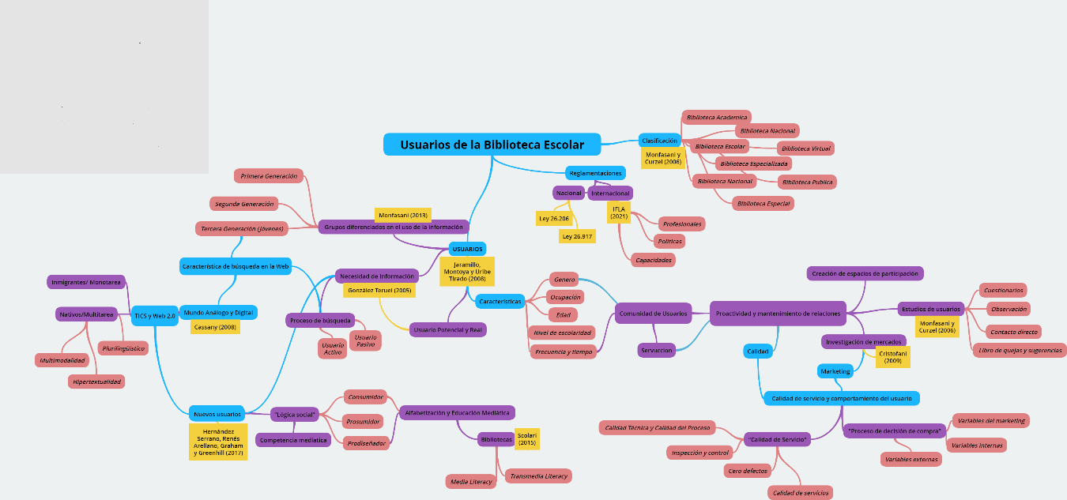

Link de la presentación: <https://drive.google.com/file/d/1EnWEeBgQkBHmMHjl4GeGL-Q-jWlHr0Ju/view?usp=sharing>

***Nos preguntamos***



Las bibliotecas son sistemas sociales que hacen de la información y conocimiento accesible a todas las personas, ya que reciben y se compromete en tomar las necesidades informacionales de las mismas, para luego a través de sus servicios poder ofrecer con recursos informativos. Una de sus funciones es la función social. Son instituciones abiertas y activas, totalmente comprometidas con la comunidad social. Por eso, a través de los estudios de usuarios, estas unidades de información pueden obtener información sobre los intereses, gustos, necesidades, expectativas de la comunidad de usuarios (reales y potenciales) a la que sirve, para luego orientar, mejorar su gestión y brindar un mejor servicio.

El objetivo de esta encuesta es: registrar los datos y/o respuestas de los alumnos respecto al uso de la información, recurso y servicios bibliotecarios; a fin de lograr conocer los intereses de los mismos para mejorar la calidad y valor del servicio de la unidad de información escolar.

.

Link de la encuesta: <https://forms.gle/W8ihm8PAbVGmfWKz6>

***Póster:***

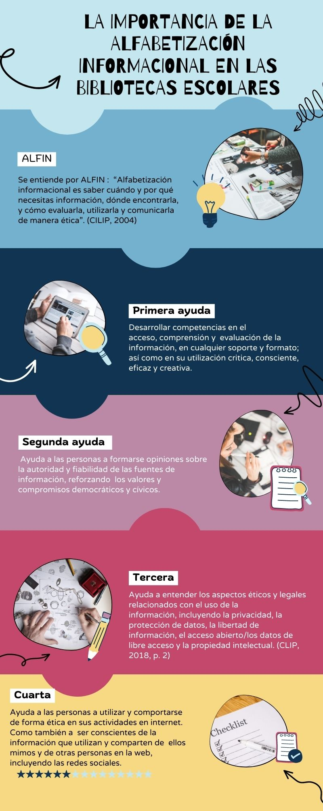

***Innovación en la Biblioteca Escolar***



A continuación te dejo cinco artículos académicos y/o periodísticos donde se destaca ideas innovadoras aplicadas a la Biblioteca Escolar.

**La biblioteca académica 2.0: Innovación en México**

Herrera Delgado, Lizbeth Berenice. (2011). La biblioteca académica 2.0: Innovación en México. Revista e-Ciencias de la Información, 1(2) ,1-15. [fecha de Consulta 24 de Agosto de 2022]. ISSN: Disponible en: <https://www.redalyc.org/articulo.oa?id=476848734004>

En este artículo se desarrolla los beneficios de la aplicación de innovaciones tecnologías junto a la capacidad de transformación, en relación a las tecnologías de información y comunicación en el contexto de las Bibliotecas Académicas Mexicanas que transitan hacia la Biblioteca 2.0 (B2). De esta forma, la innovación se transcribe en una posibilidad de mejorar la calidad de los servicios, y en el incremento de las competencias y habilidades necesarias para el proceso de construcción de una sociedad del conocimiento. Mediante la aplicación de herramientas tecnológicas se dinamiza el universo de información, plantea nuevos retos en cuestión a las necesidades de lo usuarios, y permite una mejor satisfacción de sus demandas conforme al actual modelo de biblioteca 2.0

**Entre libros y pantallas. Las Bibliotecas Escolares ante el desafío digital**

Area Moreira, Manuel, & Marzal García-Qismondo, Miguel Ángel (2016). ENTRE LIBROS Y PANTALLAS. LAS BIBLIOTECAS ESCOLARES ANTE EL DESAFÍO DIGITAL. Profesorado. Revista de Currículum y Formación de Profesorado, 20(1) ,227-242. [fecha de Consulta 24 de Agosto de 2022]. ISSN: 1138-414X. Disponible en: <https://www.redalyc.org/articulo.oa?id=56745576012>

El presente artículo menciona los desafíos actuales de las bibliotecas escolares españolas ante la evolución de las tecnologías de información y comunicación, como así también evidencia las estrategias de innovación para su adaptación en la nueva cultura digital, por ejemplo haciéndose presentes en la web como un blog y la incorporación de experiencias de uso educativo de redes sociales. Unos de los proyectos mencionados, en relación al modelo CREA, es la confluencia del proyecto “Biblioteca Humana” o “Biblioteca de la Conversación” junto al uso de la web 2.0; a fin de fomentar el dialogo intercultural, interpersonal. Asimismo, busca incorporar nuevas herramientas, para fomentar un nuevo modo de entender la lectura social, colaborativa, dinámica, y sus nuevas formas de aprendizaje.

**Presentación: Los parques bibliotecas**

Grupo de Investigación en Biblioteca Pública, (2007). Presentación: Los parques bibliotecas. Revista Interamericana de Bibliotecología, 30(1) ,9-10. [fecha de Consulta 24 de Agosto de 2022]. ISSN: 0120-0976. Disponible en: <https://www.redalyc.org/articulo.oa?id=179014344001>

El artículo menciona que el Grupo de Investigación en Biblioteca Pública Escuela Interamericana de Bibliotecología, hace un recorrido académico sobre la creación, de cinco Parques Bibliotecas en Medellín y su respectiva vinculación con las unidades de información; resaltando así, la importancia de las mismas como lugar estratégico de construcción social y espacio primordial para la inclusión, convivencia, y desarrollo humano.

**Seis proyectos innovadores que dan visibilidad a sus bibliotecas y que debes conocer**

6 proyectos innovadores que dan visibilidad a sus bibliotecas y que debes conocer (2021, 9 de marzo). Comunidad Baratz. Recuperado 24 de Agosto de 2022 de <https://www.comunidadbaratz.com/blog/6-proyectos-innovadores-que-dan-visibilidad-a-sus-bibliotecas-y-que-debes-conocer/>

El “Sello CCB” del Consejo de Cooperación Bibliotecaria, reconoce los proyectos innovadores ya ejecutados y desarrollados en España, que den visibilidad a las bibliotecas y que puedan servir como modelos de efectivas prácticas sociales en la comunidad. Resalta los proyectos que destacan el trabajo sobre los siguientes temas: atención a la diversidad e igualdad de género, y el apoyo a algunos de los Objetivos de Desarrollo Sostenible de la Agenda 2030 (ODS).

**Seis proyectos innovadores de bibliotecas obtienen el «Sello CCB» como reconocimiento a su valor para la comunidad**

Marquina, J. (s.f).6 proyectos innovadores de bibliotecas obtienen el «Sello CCB» como reconocimiento a su valor para la comunidad. Julián Marquina. Recuperado 24 de Agosto de 2022 de <https://www.julianmarquina.es/6-proyectos-innovadores-de-bibliotecas-obtienen-el-sello-ccb-como-reconocimiento-a-su-valor-para-la-comunidad/>

El «[Sello CCB](http://www.ccbiblio.es/sello-ccb/)» del **Consejo de Cooperación Bibliotecaria**, reconoce el arduo trabajo de adaptación e innovación que realizan las bibliotecas, con el objetivo de captar un más las necesidades como elemento fundamental en la trasformación de sus servicios hacia el interés de las comunidades a las que sirve. **Por eso mismo, el Sello CCB, evidencia los proyectos realizados por las bibliotecas a fin de ponderarlas como ejemplo a seguir, ya que son signos de buenas prácticas imitables.**

***Accesibilidad desde la Biblioteca Escolar***

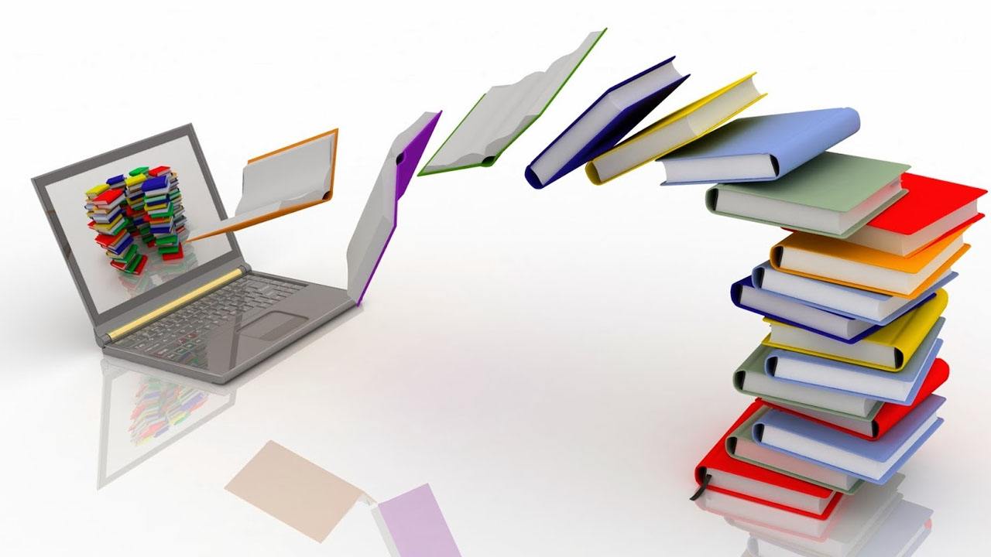

Bajo esta sección encontraras tres recursos útiles para cuestiones de acceso y que no pueden faltar en una Biblioteca Escolar.

**Internet**

Internet es una red informática universal que utiliza la línea telefónica con el fin de transmitir la información. Es una poderosa herramienta para ayudar la difusión de la información, el conocimiento y la educación. Asimismo, es una de las mayores fuentes de información disponibles. Estamos en la era de la comunicación y el conocimiento, de ahí la impronta de esta red de redes, que se extiende hasta los confines del mundo, reduciendo notablemente el tiempo y esfuerzo en la búsqueda de la información.

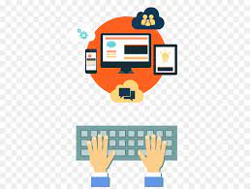

**Señalización para personas no videntes**

Cartel en braille con los horarios de atención de la Biblioteca Escolar y también una Presentación de mapas ópticos, que permiten a las personas no videntes o con visión reducida conducirse y desplazarse en las distintas áreas de la unidad de información. Las mismas deberán ser de un material más resistente, y perdurable que el papel, para garantizar mejor su durabilidad en el mobiliario.



**Dispositivo electrónico: ordenadores**

Aunque no es un recurso desconocido en los albores del Siglo XXI, muchas bibliotecas escolares aun no tienen ordenadores. Es necesario contar con computadoras, preferentemente de escritorio, para que los usuarios puedan acceder a la información digital a través del uso de esta herramienta. Por su mayor convergencia entre los sectores de la informática, la información y la educación, es imposible no saber los grandes beneficios que otorgan su utilización e introducción en las unidades de información. “El ordenador se ha convertido en un habitante más dentro del hábitat cultural. Ayuda a satisfacer necesidades, procesar rápidamente grandes cantidades de datos y ofrece nuevas posibilidades de obtener, conservar y difundir cultura e información” (Forufe, 1996, p. 2)

Froufe, Sindo (1996). El ordenador como recurso en la Animación Comunitaria. Comunicar, (7), [fecha de Consulta 28 de Agosto de 2022]. ISSN: 1134-3478. Disponible en: <https://www.redalyc.org/articulo.oa?id=15800729>

